安棚深层系扇三角洲沉积体系研究

黄磊 黄庆 张家博 黎明 韩丰华 苏剑红
摘要: 通过大量的岩心观察和描述，结合沉积特征、测井资料、区域地质等基础资料，对安棚深层系沉积特征与沉积相进行了较全面的分析，认为该地区主要为扇三角洲沉积体系，在对扇三角洲的形成条件、 岩性特征、 沉积微相特征分析的基础上 ,研究了扇三角洲的识别标志并建立了扇三角洲的沉积模式。
关键词:泌阳凹陷 安棚油田 沉积微相 扇三角洲 沉积模式
扇三角洲^{[5]}是指冲积扇或辫状河直接入湖（海），形成由水上到水下的中、粗碎屑岩沉积体系，安棚油田位于泌阳凹陷东南部^{[1.2]}，深层系主要指埋深大于3000m左右的H3Ⅶ、Ⅷ、Ⅸ油组，主要发育西南向平氏和南向栗园-杨桥的物源，相互交汇，共同形成该区的储集层砂体。前人已做大量地质研究，认为安棚深层系属扇三角洲沉积体系，但沉积微相层内纵向展布及平面分布缺乏整体认识，同时对比扇三角洲与冲积扇的识别标志，为同类型的油田具有借鉴意义。
1.岩性及沉积构造特征
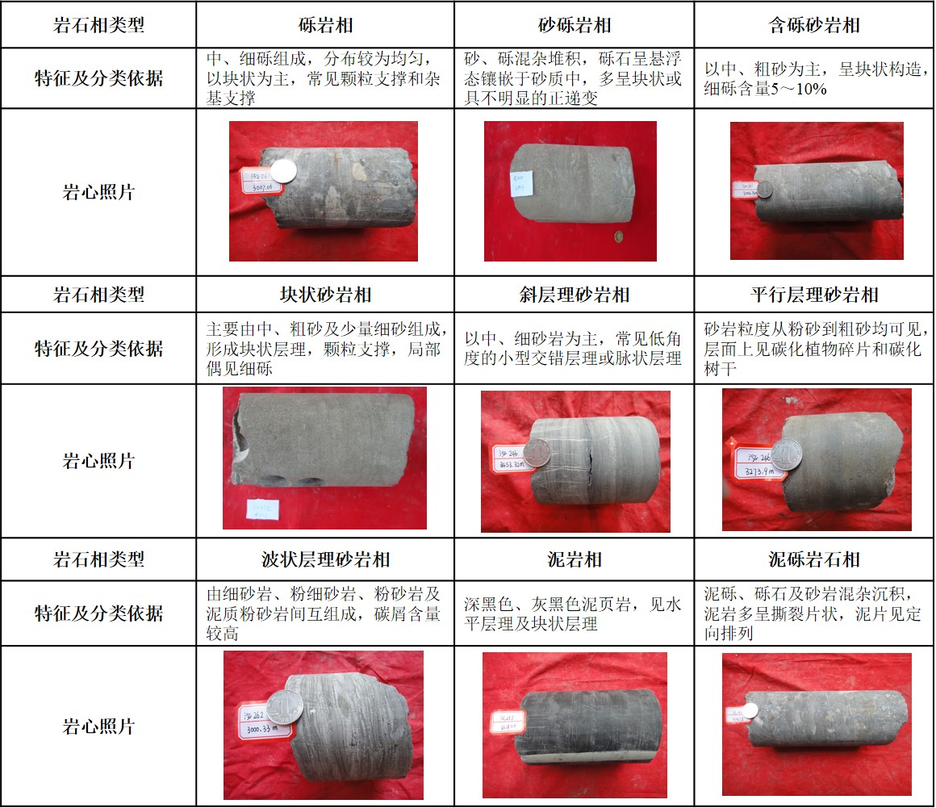
从岩芯描述来看，安棚深层系的沉积构造类型主要有层理构造、侵蚀构造、变形构造和生物成因构造。砂砾岩发育，反映近源快速堆积沉积，属于扇三角洲沉积^{[1-4]}的特点。
根据安棚岩性资料综合分析，认为该区岩性类型有：细砂岩、中砂岩、粗砂岩、含砾砂岩、砾状砂岩及砂砾岩。主要发育斜层理、 平行层理、透镜状层理、 波状层理、 脉状层理、 水平层理等 ，将该区共划分了5种岩相（图1）。
图1 安棚深层系岩石相类型特征表
2.沉积微相及相分布
2.1层内微相识别
岩芯观察资料表明，安棚深层系纵向上同一口井同一个小层内部包含多种微相类型（图3），多期水道相互叠置，期次水道厚度一般不超过1m。微相变化快，单个微相厚度小，这给我们对沉积微相的描绘带来了很大的困难。单从测井相上很难对它进行描述，根据与微相相关性较好的泥质含量曲线来进行统计分析，结合测井相模式定量出每个小层内部的不同沉积微相类型，对单井纵向上沉积微相进行精细描述。 其中，泥质含量小于9%位河道和河口坝微相，泥质含量大于20%为前扇三角洲和远砂坝微相（图2）。
图2 泥质含量半定量分析

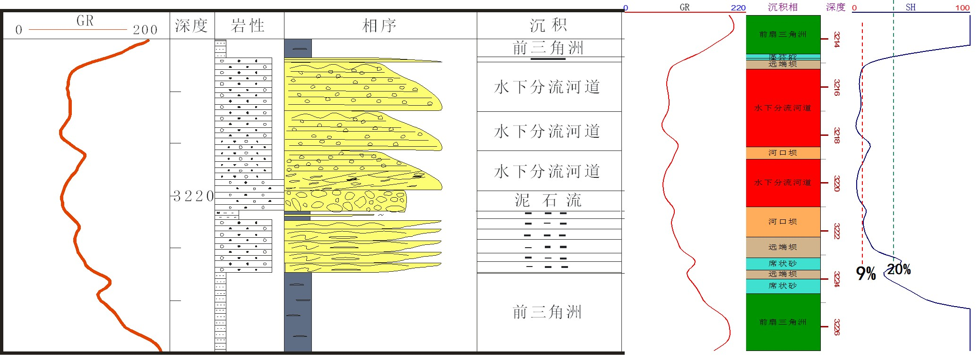
图3 单井相剖面图（层内微相变化）
2.2典型相特征分析
据岩芯描述和分析 ,安棚深层系为扇三角洲沉积体系 ,主要发育水下分流河道、河口坝、远砂坝、席状砂和河道间等微相，并总结归纳了六种典型的沉积微相模式。
（1）近源水道沉积
这种微相位于扇根部位，因单层厚。自然伽马曲线形态表现为中高幅顶底突变的箱形、钟形，曲线光滑或微齿化，个别呈现中等齿化现象，光滑反映粒度变化不大，齿化反映小层内部微相的多个期次的变化。
（2）中远源水下分流河道沉积
这种微相一般发育在扇中部位，微相以中远源水下分流河道为主，分选相对较好。自然伽马曲线形态表现为光滑箱形或钟形，表明其砂体向上变细的正韵律层序，反映沉积环境能量由强变弱的特征。
（3）水下分流河道—河口砂坝沉积
这种微相组合一般发育在扇中与扇端的过渡地带，微相以水下分流河道为主，但河口砂坝也占到了一定的厚度比例。自然伽马曲线形态表现为从高值幅度的漏斗形过渡到低值幅度的箱形，反映了一次完整的进积沉积过程。
（4）河口砂坝—水下分流河道沉积
这种微相组合一般发育在扇中与扇端更靠近扇端区域，微相以河口砂坝为主，水下分流河道占的比例较小。自然伽马曲线形态表现为两端高值幅度成斜坡状向上爬升，中间低值幅度成箱形或钟形，反映出离物源较远，河道的控制作用较弱的特点，河道微相是否发育取决于某一期次的物源是否充分和水动力能否完成对粗颗粒沉积物的输送。
（5）河口砂坝沉积
这种微相组合一般发育在扇端地带，由于离物源较远，河道运送的沉积物未能到达该区域，属于河道前端沉积，因此水动力一般较弱，沉积的颗粒较细，微相多期河口砂坝为主，自然伽马曲线形态表现为漏斗形，齿化反映小层内部河口砂坝的不同期次。
（6）前三角洲沉积
前扇三角洲在沉积上的部位是扇三角洲前缘席状砂以远的滨浅湖范围，除滨浅湖相泥岩外，个别部位零星分布滑塌浊积。由于滨浅湖沉积在岩性上以较厚的泥岩或粉砂质泥岩为主，个别部位间有泥质粉砂岩或粉砂岩，所以测井相特征表现为大段的泥岩基线，多平滑或弱齿化，水动力弱。在有些井夹有浊积砂体，自然伽马曲线上为指形，顶底为突变关系，但有些井自然伽马值的幅度较小，在自然电位曲线上则显得更为低幅、平直。
2.3沉积微相展布特征
核三段Ⅶ砂组沉积时期 ,物源主要来自西南和南部古桐柏山地区,砂体在平面上表现为扇状堆积体的沉积特征。来自栗园、杨桥方向的碎屑物质经南部的主水道进入研究区,沉积砂体已连为一片，发育一沉积扇体 ,规模较大,表明水流强度较强 , 2条主要河道向北延伸并不断分叉 ,其沉积砂体已连为一片 ,向北东展布(图 3)。从全区范围来看 ,砂体厚度自西、南向北东有逐渐减薄趋势 ,同时研究区西、南部砂岩厚度明显大于北东部。南部的2个河道微相与西南部平氏方向的两支河道微相分别连成一片 ,说明核三段Ⅶ砂组沉积时期水流活动比较强劲，同时全区席状砂微相沉积连成一片 ,成为一个整体 ,自西向西展布。
图4 安棚深层系Ⅶ1小层沉积微相图
3.扇三角洲识别标志及沉积模式
3.1扇三角洲识别标志
安棚油田深层系的沉积体系前人已进行过不同程度的描述 ,在这里重点针对与冲积扇进行对比，整体上认为安棚深层系属于扇三角洲沉积体系，沉积相的对比识别标志主要从沉积体系的定义、 形成条件、 岩性特征、 亚相划分等方面对它们进行对比识别，冲积扇一般位于扇三角洲的前端，两者具有本质性的区别 (表 1)。
表 1 扇三角洲和冲积扇的主要识别标志对比
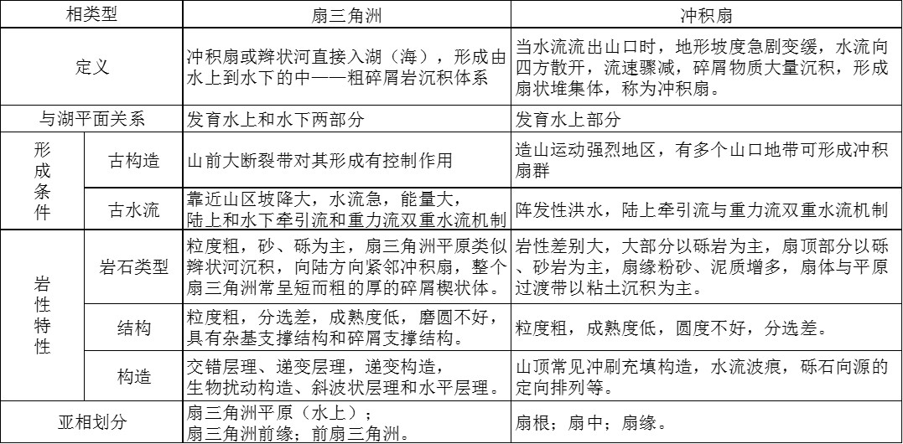
3.2沉积模式
安棚地区组成扇体的砂、砾岩基本上与灰黑—黑色湖相泥岩共生，无或很少有陆上暴露标志^{[7]}，所处的沉积环境为扇三角洲沉积环境。根据沉积的垂向层序及砂体的分布特征，结合研究区的实际情况，建立了该区的扇三角洲沉积模式(图5)为靠山型扇三角洲复合体。
从图中可以看出，研究区共有两个物源供应区，一个是来自东南方向的栗园及杨桥砂体（栗园扇三角洲）；另一个是来自西南方向的平氏砂体（双河扇三角洲）。三个砂体相互交汇，呈连片分布，不同时期扇体规模各不同。该区主要发育扇三角洲前缘亚相的水下分流河道、河口坝和席状砂等微相。扇三角洲前缘河道和河口坝的砂地比较高，含砂量超过60%，单层厚度及砂体的总厚度都比较大。席状砂展布面积较大，粒度较细，单砂层变薄，含砂量也逐渐降低，前扇三角洲主要以泥为主。
图5 沉积模式图
4.结论
（1）综合岩心资料和典型相分析，认为安棚深层系属扇三角洲沉积体系，且不同于冲积扇的沉积体系。
（2）研究认为，深层系主要发育扇三角洲前缘亚相，进一步细分为水下分流河道、河口坝、远砂坝、河道间和席状砂等5个沉积微相，且同一个小层内部包含多种微相类型，属多期水道相互叠置共同作用形成的储层。
参考文献
[1]明海会，金振奎，周新科，冯有奎.安棚油田核三段沉积相及与油气分布关系. 新疆石油地质，2005，26（4）:390～392.
[2]陈春强，张亚中，吴丽艳，江春明，陶宗普.安棚油田扇三角洲沉积徽相特征与油气分布. 新疆石油地质，2005，26（5）:530～532.
[3]王会芳，李世雄，雷传玲.赵凹油田安棚区中高渗油藏核三段Ⅰ油组沉积微相研究.重庆科技学院学报，2011，1（6）:19～22.
[4]明海会，金振奎，李清作，曲延明，陈祥. 泌阳凹陷安棚油田深层系沉积相及对油气分布的控制作用.地球科学与环境学报， 2005，27（2）:48～51.
[5]顾家裕.中国东部古代扇三角洲沉积.石油与天然气地质，1984，（3）: 236～245.
[6]谢俊.濮城油田沙二上 1砂组末端扇沉积体系研究，西南石油大学学报 (自然科学版 )2008,30（2）.
[7]侯国伟.赵凹油田安棚区核三下段的沉积模式,沉积与特提斯地质, 2001,21(4).

